

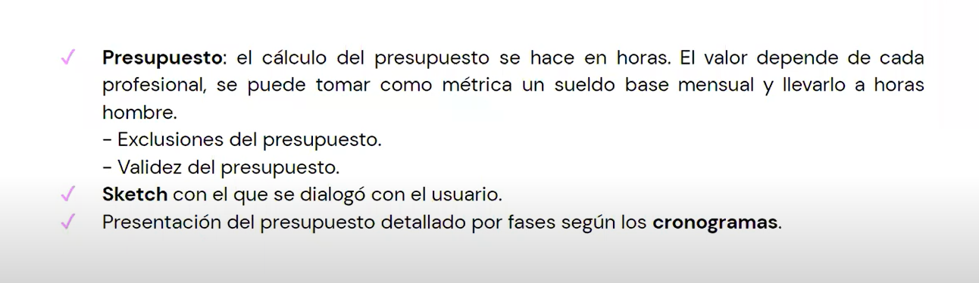

$/hora\*horas que trabajo\*días

1.250 pesos arg por hora

2 meses tardas

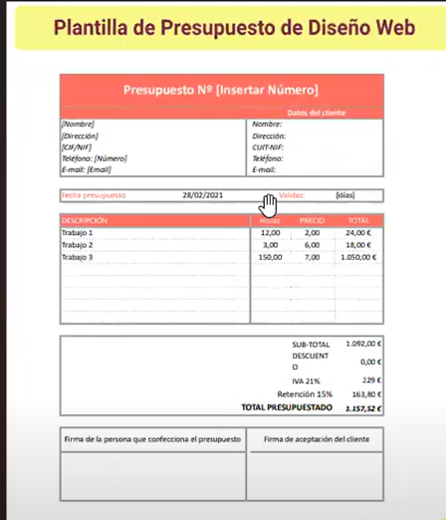

Validez fecha de vencimiento de ese presupuesto

5secciones html

5secciones css

Animaciones

SEO

Bootstrap

1. Desarrollo del sketch

Gantt

